
工控软件基础 课程实验报告

项目名称： Git分支操作
实验时间：第10周，星期5第5~8节
专业班级： 测控2302班
实验人姓名： 元沛东
实验人学号： 202313330

光机电一体化河北省实验教学示范中心

2026-5-8
指导老师：李教授

一、实验目的
1. 本实验旨在掌握 Git 分支核心操作，包括设置命令别名简化操作、用 git fetch 刷新远程分支信息、创建 / 切换本地分支，学会本地分支推送远程、关联跟踪远程分支，掌握远程与本地分支的删除、更名方法，理解分支在开发协作中的作用。
二、实验设备
1．Git

三、实验内容及步骤
一.为Git命令设置别名
有些命令的重复度极高，比如 git status 和 git branch -avv 等，Git 可以对这些命令设置别名，以便简化对它们的使用，设置别名的命令是 git config --global alias.[别名] [原命令]，如果原命令中有选项，需要加引号。别名是自定义的，可以随意命名，设置后，原命令和别名具有同等作用。操作如下：
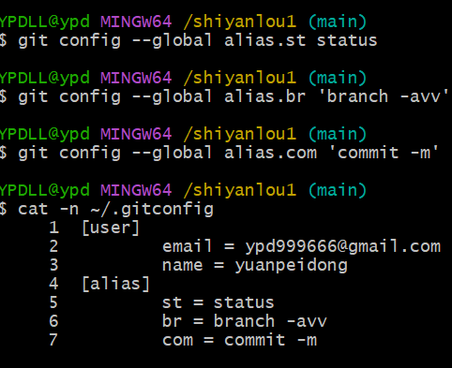
二.git fetch刷新本地分支信息
在实验环境中执行 git fetch 命令，然后执行 git branch -avv 查看分支信息：
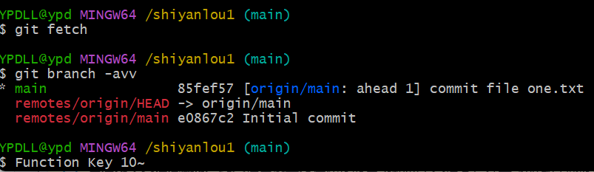
可以看到，本地分支 master 的版本号无变化，而远程分支已经更新。所以，fetch 命令的作用是刷新保存在本地仓库的远程分支信息，此命令需要联网。此时若想使本地 master 分支的提交版本为最新，可以执行 git pull 命令来拉取远程分支到本地，pull 是拉取远程仓库的数据到本地，需要联网，而由于前面执行过 git fetch 命令，所以也可以执行 git rebase origin/master 命令来实现 “使本地 master 分支基于远程仓库的 master 分支”，rebase 命令在后面还会经常用到，这里只需按部就班操作即可：
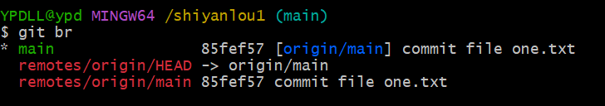
三.创建新的本地分支
分支在项目开发中作用重大，多人协作时尤其不可或缺。例如一个项目上线了 1.0 版本，研发部门需要开发 1.1、1.2 两个测试版，增加不同的新功能，测试版的代码显然不能在正式版所在的分支上，此时需要新的分支来存放不同版次的代码。再例如实验楼的课程团队在维护课程仓库时，每个人都有各自的分支，在自己的分支上进行修改，然后向 master 分支提 PR（pull request），最后从 master 分支推送到线上。
首先，克隆远程仓库到本地，进入仓库主目录，执行 git br 查看分支信息：

执行 git branch [分支名] 可以创建新的分支：
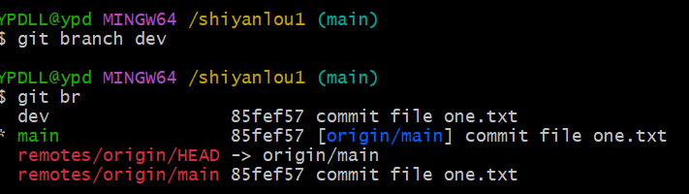
此命令创建新分支后并未切换到新分支，还是在 master 分支上，执行 git checkout [分支名] 切换分支，checkout 也是常用命令，可以先给它设置别名，然后切换分支：
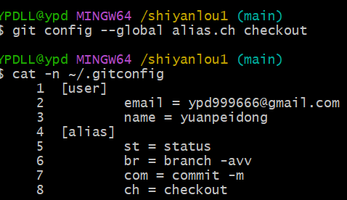
创建新分支还要手动切换太麻烦，介绍另一个常用的命令 git checkout -b [分支名] 创建分支并切换到新分支：
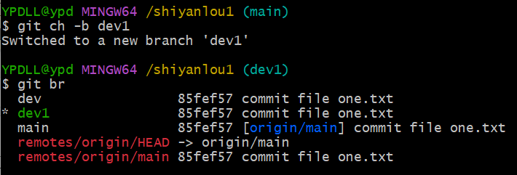
如上图所示的分支信息，前两行是新建的本地分支信息，它们的版本号与主分支 master 一致，这是因为在哪个分支上创建新分支，新分支的提交记录就与哪个分支一致。新建分支并无跟踪任何远程分支，所以没有 master 分支中的中括号和括号内的蓝色远程分支名。
假设我们要在当前分支 dev1 上开发一个新的功能，需要增加一个文件 new_func1，然后生成一个新的提交：

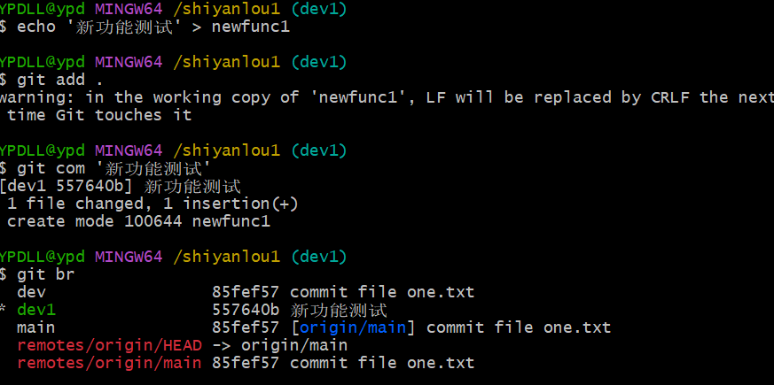
执行 git push [主机名] [本地分支名]:[远程分支名] 即可将本地分支推送到远程仓库的分支中，通常冒号前后的分支名是相同的，如果是相同的，可以省略 :[远程分支名]，如果远程分支不存在，会自动创建：
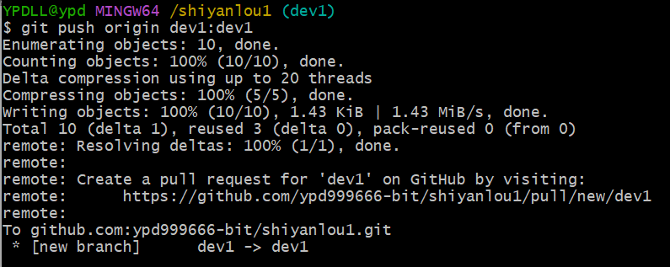
现在执行 git br 查看一下分支情况：
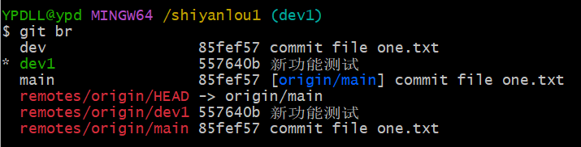
可以看到，远程分支 origin/dev1 的信息已经在本地存在，且与本地同名分支一致。再看下 GitHub 页面的情况：

